**DESAFIO-PowerBi**

* Primeiramente, a fim torná-los de mais fácil compreensão e manejamento, promovi a primeira linha à cabeçalho.

Antes:



Depois:



* Logo em seguida, renomeei as colunas para que ficassem de melhor entendimento.
* Alterarei o tipo das colunas (Numero_Pokedex, Altura(m), Peso(kg) e Geracao) para o tipo inteiro e conseguir utilizá-las da forma correta na representação do dashboard, pois vieram originalmente todas no tipo texto.



* Percebi que a coluna Tipo_2 possuía diversos campos vazios, então a forma que encontrei de resolver isso foi: criei uma coluna personalizada e através do código if [Tipo_2] = "erro" then null else [Tipo_2] substitui todos os campos vazios por null e substitui a coluna original pela coluna corrigida, removi a coluna original e renomeei a coluna corrigida para tipo_2.

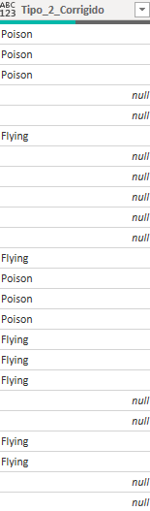

* Essa é uma ótima alternativa, pois, ao invés de simplesmente excluir as linhas com campos vazios, que poderia resultar na perda de muitos dados importantes, permite manter as informações e tratar os valores ausentes de forma adequada. Isso é especialmente crucial para empresas que dependem desses dados para tomar decisões estratégicas, evitando possíveis prejuízos causados pela falta de informações.
* Ao final da tabela da linha 900 a 905 percebi que havia campos em outro idiota destoando do resto da tabela, para que ficasse uma tabela homogênea e padronizada, corrigi essa questão:

Antes:

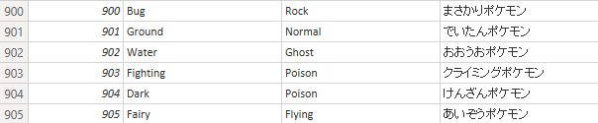

Depois:

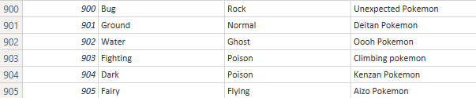

* Para finalizar o tratamento de dados enquanto realizava a confecção do dashboard senti a necessidade da alteração do nome de algumas colunas e da adição de outras para facilitar a representação.

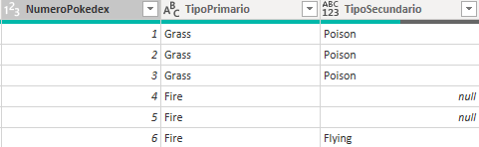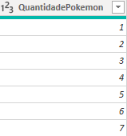

Vamos à análise do Dashboard e dos gráficos:

Além de analisar o dataset escolhido, também explorei como esses padrões poderiam se manifestar em cenários da vida real.

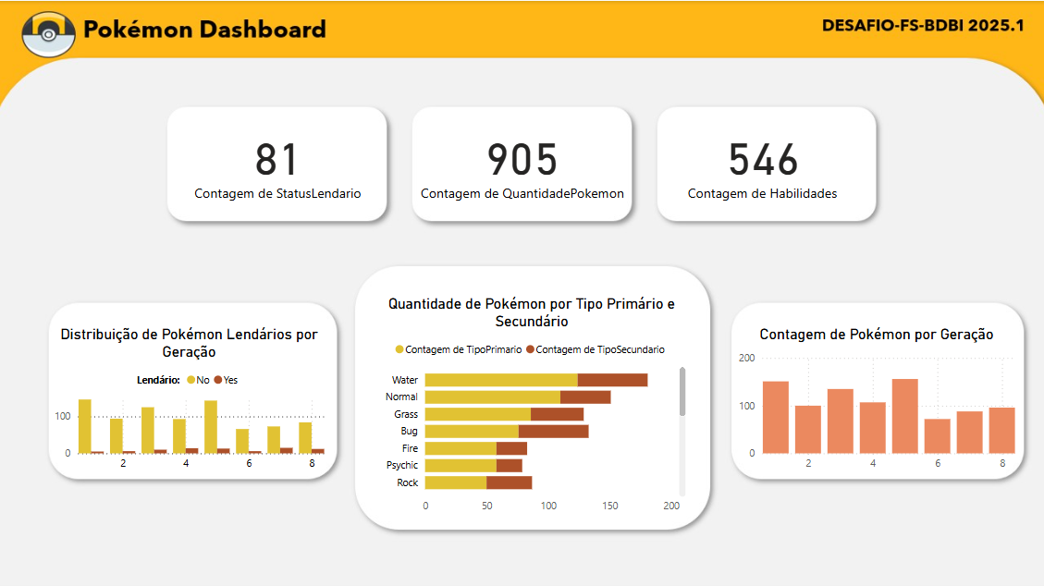

Quando eu pensei na estrutura desse layout, tive em mente um dashboard mais “clean” com informações claras e objetivas sem muita poluição visual, a qual muitas vezes atrapalha a análise.

* O gráfico “Contagem de QuantidadePokemon” representa a quantidade total de Pokémon (905), possuindo uma grande diversidade de tipos, nomes, estatísticas dentre outras características.

Se trouxermos esse cenário para um contexto empresarial por exemplo, tem-se uma grande oportunidade de observar uma ampla segmentação do mercado, onde cada tipo de pokémon pode ser comparado com perfis de consumidores, podendo assim abranger e atingir mais públicos-alvo.

* No primeiro gráfico “Contagem de StatusLendario” observa-se que: Da quantidade total de Pokémon (905), apenas (81) são considerados Lendários, ou seja, são bastante escassos tendo em vista que apenas 8,95% dos pokémon são Lendários.

Se trouxermos também para o contexto empresarial, pode-se enxergar os pokémon lendários, como produtos premium que em sua maioria por ser escassos e limitados possuem um valor mais alto.

* No gráfico “Contagem Habilidades” ao decorrer da análise de todos os pokémon identifica-se combinações distintas de habilidades, onde as habilidades se organizam e reorganizam de tal forma a obter 546 combinações diferentes de habilidades.

Através da versatilidade observada, pode-se enxergar também como um leque de possibilidades estratégicas que pode ser tomado por uma empresa.

* O gráfico "Distribuição de Pokémon Lendários por Geração” indica que todas as gerações possuem pokémon lendários, porém sua distribuição varia. A geração 1 e a 5 por exemplo são as que mais apresentam pokémon lendários.
* No gráfico “Quantidade de Pokémon por Tipo Primario e Secundario” nota-se que o tipo water (água) muito mais comum estar presente no tipo primário (124) do que no secundário (57). Seguido por normal (110) x (41) e grass (grama), (86) x (46) respectivamente.
* No “Contagem de Pokémon por Geração” observa-se que a 1 e a 5 geração são as que apresentam maior número de pokémon no total, tendo em vista esse fato é possível observar a relação entre a tabela "Distribuição de Pokémon Lendários por Geração”, pois quanto maior a quantidade de pokémon maior a chance de ter-se pokémon lendário nela.
* Tanto no gráfico “Distribuição de Pokémon Lendários por Geração” quanto no gráfico “Quantidade de Pokémon por Tipo Primario e Secundario” e no “Contagem de Pokémon por Geração” é possível trazê-los para um contexto real, podendo-se observar padrões de comportamento, não é o caso, mas se por exemplo, fosse possível observar um padrão de crescimento da quantidade de pokémon conforme o passar das gerações poderia se observar uma Tendência de ocorrência podendo até mesmo se tornar possível realizar previsões e identificar tendências de mercado.